

Ministerstvo hospodárstva Slovenskej republiky

vydáva

Usmernenie č. 1
k Výzve na predkladanie žiadostí o nenávratný finančný príspevok pre zvyšovanie energetickej efektívnosti na strane výroby aj spotreby a zavádzanie progresívnych technológií v energetike priamou formou pomoci

Kód výzvy KaHR–21SP–1202

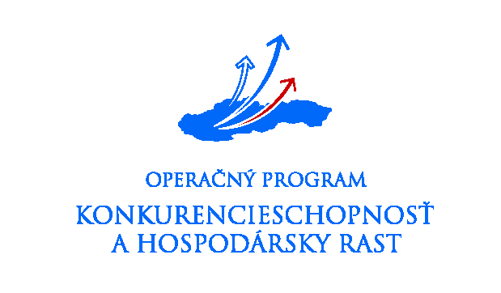
Prioritná os 2 – Energetika
Opatrenie 2.1 – Zvyšovanie energetickej efektívnosti na strane výroby
aj spotreby a zavádzanie progresívnych technológií v energetike

Schéma štátnej pomoci
pre zvyšovanie energetickej efektívnosti na strane výroby aj spotreby a zavádzanie progresívnych technológií v energetike priamou formou pomoci

Dátum vydania usmernenia: 3. máj 2012

Indikatívna výška finančných prostriedkov: 34 000 000 EUR
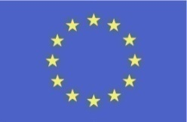

Cieľ Usmernenia

Cieľom Usmernenia č. 1 k Výzve na predkladanie žiadostí o nenávratný finančný príspevok pre zvyšovanie energetickej efektívnosti na strane výroby aj spotreby a zavádzanie progresívnych technológií v energetike priamou formou pomoci (ďalej len „usmernenie“) je zmena oprávnenej aktivity č. 5 výstavba, modernizácia a rekonštrukcia rozvodov energie, uvedené nezahŕňa elektrické rozvody; a to v nadväznosti na Výberové kritérium e) pre rozvody tepla.
Výberové kritérium zamerané na oblasť energetickej efektívnosti pre rozvody tepla je zamerané výlučne na očakávané zníženie spotreby energie z celkovej spotreby ako výsledku rekonštrukcie, resp. modernizácie existujúcich rozvodov tepla. V prípade výstavby nových rozvodov tepla nie je možné vyhodnotiť dosahované úspory, teda aplikovať dané výberové kritérium na aktivitu č. 5 v celom jej rozsahu.
Vzhľadom na vyššie uvedené je nevyhnutné upraviť rozsah oprávnenej aktivity č. 5 v súlade so schválenými výberovými kritériami.

Zmeny DOKUMENTOV V RÁMCI výzvy

Usmernením sa aktivita č. 5 „výstavbu, modernizáciu a rekonštrukciu rozvodov energie, uvedené nezahŕňa elektrické rozvody“ nahrádza nasledovným znením: „modernizáciu a rekonštrukciu rozvodov energie, uvedené nezahŕňa elektrické rozvody“ vo všetkých dokumentoch tvoriacich súčasť Výzvy na predkladanie žiadostí o nenávratný finančný príspevok pre zvyšovanie energetickej efektívnosti na strane výroby aj spotreby a zavádzanie progresívnych technológií v energetike priamou formou pomoci (ďalej len „výzva“).

Záverečné ustanovenia

Podľa § 13 ods. 7 Zákona č. 528/2008 Z. z. o pomoci a podpore poskytovanej z fondov Európskeho spoločenstva v znení neskorších predpisov „Riadiaci orgán je do uzavretia výzvy oprávnený výzvu meniť okrem podmienok poskytnutia pomoci a podpory uvedených v odseku 3 písm. a), b), c), e), g), h) a i). Žiadosť podanú do termínu zrušenia výzvy riadiaci orgán vráti žiadateľovi.“, pričom v ods. 3 písm. c) je uvádzaná oprávnenosť aktivít realizácie projektu ako jedna z podmienok poskytnutia pomoci.

Zároveň podľa výzvy „V prípade, že dôjde počas doby zverejnenia výzvy k zmene podmienok poskytnutia pomoci vo vzťahu k/ku:
- oprávnenosti žiadateľa;
- oprávnenosti aktivít projektu;
- oprávnenosti miesta realizácie projektu;
- hodnotiacim a výberovým kritériám;
- spôsobu financovania;

poskytovateľ výzvu zruší. Oznámenie o zrušení výzvy riadne zverejní na svojom webovom sídle a zároveň zabezpečí zverejnenie oznámenia na webovom sídle vykonávateľa. ŽoNFP predložené do termínu zrušenia výzvy vykonávateľ vráti žiadateľom.“

Vzhľadom na skutočnosť, že usmernením dochádza k zmene jednej z vyššie uvedených podmienok poskytnutia pomoci (oprávnenosť aktivít projektu), zverejnením usmernenia zároveň dochádza k zrušeniu výzvy.

Zverejnenie usmernenia sa zároveň považuje za zverejnenie oznámenia o zrušení výzvy.

Usmernenie nadobúda účinnosť dňom jeho zverejnenia na webovom sídle poskytovateľa.

